【 発 行 】


自治労渡島地方本部
執行委員長 川村 哲也
〒041-0806
函館市美原4-6-16
TEL 0138-34-2357
FAX 0138-34-2358

執行委員会、単組・総支部代表者会議、渡島地本組織集会を開催！

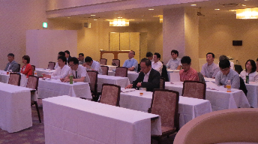
6月14日（金）、ホテル法華クラブ函館で、自治労渡島地方本部は、執行委員会・単組総支部代表者会議を開催した。
冒頭、川村執行委員長があいさつした。
会議では、春闘期の要求書の提出状況や交渉結果等の経過を報告した。また、管内での給与削減反対の各種取り組み状況の報告を行った。組合員全体でたたかった結果が削減内容の圧縮や、削減させないことを勝ち取る等、それぞれの結果に繋がった。
粘り強い交渉の結果、６単組で交渉結果の書面締結が行われた。また、当面の闘争方針（案）では、今後、単組での交渉が本格化する「再任用制度」について先行単組の取り組み

手続きを忘れずに
じちろうマイカー共済
制度に変わります！
執行委員会・単組総支部代表者会議か会議
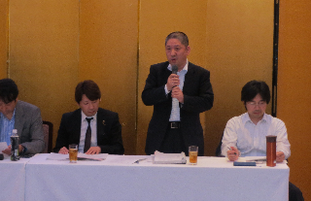
渡島地本組織集会
道本部組織討議案を提起

を管内で共有化していくことを確認した。
また、八雲厚生園労働組合が定年退職等による組合員の減少から６月３０日をもって解散することについて全体で承認を行った。
６月１４日（金）、渡島地方本部は、組織集会を開催した。冒頭、樋口渡島地本組織強化委員長があいさつした。その後、道本部藤盛副執行委員長が、今回の給与削減反対の取り組みは道内でもたたかいの温度差があった。単組の交渉力の強化が必要で

渡島地本組織集会
あるとあいさつした。
道本部、森下臨時執行委員が、道本部組織強化・拡大第１２次長期計画の推進、組織拡大アクション２１の最終総括、新組織拡大アクション２１の組織討議案について提起した。
今回の交付税の削減など、中央での決定の前の取り組みを重視すべきである。給与削減問題含めて地方本部の力量の強化が喫緊の課題であるなどの意見が出された。今後各単組・総支部での討議を受け、渡島地本としてそれぞれ道本部へ意見反映をしていくことを確認した。

都市交と組織統合
函館市交通労組歓迎会

6月14日（金）、ホテル法華クラブ函館で、函館市交通労働組合の歓迎会を開いた。６月１日に都市交と自治労が統合し、新たに函館市交通労働組合が渡島地方本部に

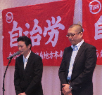
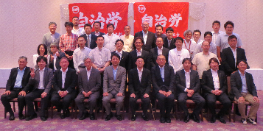
に加盟した。当日は、金田文夫㈱自治労サービス代表取締役社長が歓迎のあいさつをした。今後渡島地本の仲間として運動をともに推進することを全体で確認した。

渡島地方本部は、2012年2月10日の執行委員会・単組代表者会議で「比例代表・あいはらくみこ」、
2013年2月15日の執行委員会・単組代表者会議で「北海道選挙区・小川勝也」を推薦決定しています。
函館交通労組角田委員長・前田副委員長

